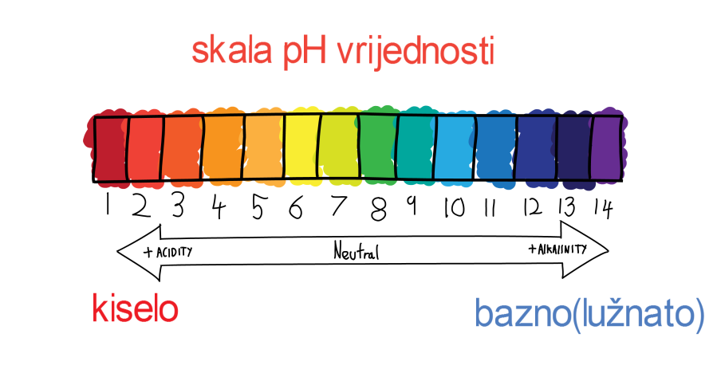
POKUS 1. Sok crvenog kupusa kao prirodni indikator!
Potreban pribor: plastična posuda, rezač za kupus, cjedilo za čaj, 2 veće staklene čaše, 5 malih staklenih čaša, 6 epruveta, 3 plastične žličice, stakleni štapić, drveni stalak za epruvete, mikser, zaštitne rukavice, zaštitne naočale.
Kemikalije:
jedan limun, limunska kiselina, soda bikarbona,detergent, 10%-tna vodena otopina NaOH, pasta za zube…
ZADATAK: Prirodnim indikatorom (sokom crvenog kupusa) ispitaj kiselost ili lužnatost kemijskih proizvoda u svom domu.
Upute za pripremu indikatora od crvenog kupusa: Pomoću ribeža naribaj crveni kupus. Naribani kupus ostavi pola sata na mirnom mjestu. Pritiskanjem i gnječenjem iz kupusa istisni sok. Na čašu stavi malo cjedilo i sok procijedi u čašu.

Pripremanje otopina uzoraka
Otopina 1.
Iscijeđen je sok jednog limuna, te je oko 8 cm³ tog soka stavljeno u epruvetu.
Otopina 2.
Mala žličica limunske kiseline otopljena je u 50 cm³ vode, te je oko 8 cm³ te otopine stavljeno u drugu epruvetu.
Otopina 3.
Mala žličica sode bikarbone otopljena je u 50 cm³ vode, te je oko 8 cm³ te otopine stavljeno treću epruvetu.
Otopina 4.
Mala žličica paste za zube otopljena je u 50 cm³ vode, te je oko 8 cm³ te otopine stavljeno u četvrtu epruvetu.
Otopina 5.
Par kapi detergenta dodano je u 8 cm³ vode .
U svaku pripremljenu epruvetu s otopinama dodano je malo soka crvenog kupusa, te su promatrane promijene boje indikatora (crvenog kupusa).
PROIZVOD | BOJA | pH | KISELO/LUŽNATO

